
第三單元 經濟生活
第1課 選擇與消費

一、選擇的問題
1. 經濟問題的產生：源自於「欲望無窮，但資源有限」。
項 目 | 說 明
欲望無窮 | 除了滿足基本的衣、食、住、行等需求外，每個人都希望「好還要更好」。
資源有限 | 不管是什麼資源，都無法滿足人們全部需求。  (1)個人所擁有的時間、金錢、體能是( 有限 )的。  (2)( 自然 )資源如水、空氣與土地等都是有限的。
2. 選擇的課題：由於資源的( 稀少性 )，我們必須在有限的資源中做選擇，來滿足欲望。
只有一千元的阿杰正猶豫著是要去買一支手機？還是去聽演唱會？或是買雙新球鞋？ |  | 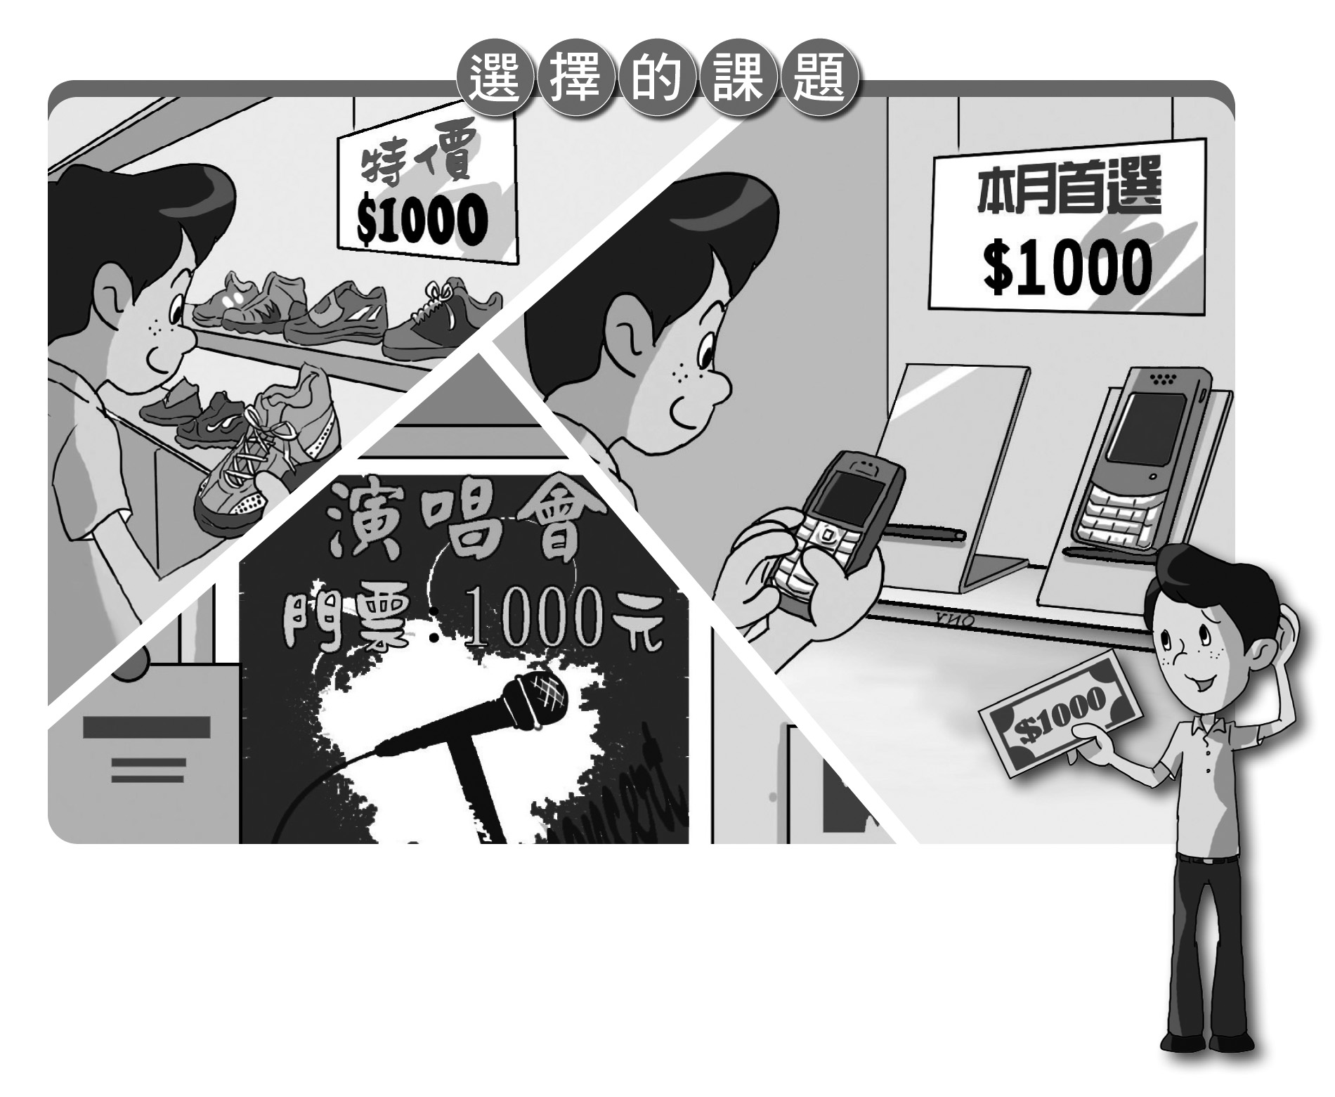
經濟問題的開端
原因──  欲望眾多，資源有限 | 阿杰有各種不同的欲望：買一支手機、去聽演唱會或買雙新球鞋。  但是，資源有限：只有一千元的預算。
所以──  必須做出選擇 | (1) 資源有限：不論阿杰最後的決定為何，他都無法在既有的資源下，同時滿足各種不同的慾望。並且，一旦他做了某一選擇，就會失去其他選擇所可能帶來的滿足。  (2) 做出選擇：如何將( 有限 )的資源做最有( 效率 )的使用，以追求個人欲望最大的( 滿足 )，正是從事 ( 經濟 )活動的最終目的。
結論 | 經濟問題也就是( 選擇 )的問題。
二、機會成本
1. 機會成本的意義：
項目 | 說明
選擇的代價 | (1) 所謂「魚與熊掌不可兼得」，當個人在做選擇以追求最大滿足時，必須做 ( 取捨 )。  (2) 當人們選擇將資源用於某一特定用途時，就等於放棄了將該資源作為其他用途的機會，這就是選擇的( 代價 )。
機會成本的定義 | (1)不管是何種選擇都會付出代價。在這些( 代價 )中，滿足程度最 ( 大 )、價值最( 高 )者，就是該一選擇所產生的( 機會成本 )。  (2)機會成本不一定指付出的金錢代價，有些代價是無法以金錢來衡量，例如：心理上的感受、滿足程度等。
2. 選擇機會成本最低者：當我們在面臨選擇的課題時，選擇「機會成本最( 低 )者」是最佳的途徑。以小穎想利用暑假打工為例：
(1) 小穎在應徵工作時，同時有三家公司願意提供工作機會，假設這三項工作的辛苦程度與工作條件都相同，其性質及月薪如下表：
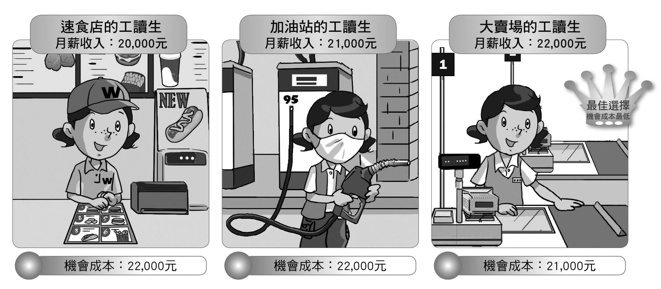

(2) 若單純以「月薪收入」來比較，小穎的選擇有：
到大賣場擔任工讀生的月薪收入為22,000元，做此選擇必須( 放棄 )速食店的工讀生月薪20,000元與加油站的工讀生月薪21,000元，所以其機會成本是放棄的選項中價值最 ( 高 )的21,000元(加油站的工讀生)。
如果她選擇到速食店或是加油站擔任工讀生，則機會成本皆為價值最高的22,000元(大賣場的工讀生)。
(3) 比較結果，可以發現三項工作中，機會成本最低的是擔任( 大賣場的工讀生 )，這表示小穎做此選擇的代價最低，所以是她的最佳打工選擇。
(4)在從事最佳選擇時，除了表面實際付出的代價之外，還應該將因此而喪失的其他事物的價值一併考慮。例如：小穎請假去聽音樂會，應同時考慮要付出的門票錢，還要計算請假所喪失的薪水，如此才能完整的反映該行為的機會成本。
三、消費者與消費行為
1. 定義：每個人都有食、衣、住、行、育、樂等日常需求，滿足這些需求的行為便是( 消費 )行為，而從事消費行為的人，就稱為( 消費者 )。
影響消費行為的主要因素：
因 素 | 說 明
商品價格  (需求法則) | (1)  商品價格下降  消費者會( 增加 )商品購買的數量，亦即( 需求 )量增加。  商品價格上漲  消費者會( 減少 )商品購買的數量，亦即( 需求 )量減少。  這種「價格( 高 )少買，價格( 低 )多買」的消費現象，稱為( 需求 )法則。  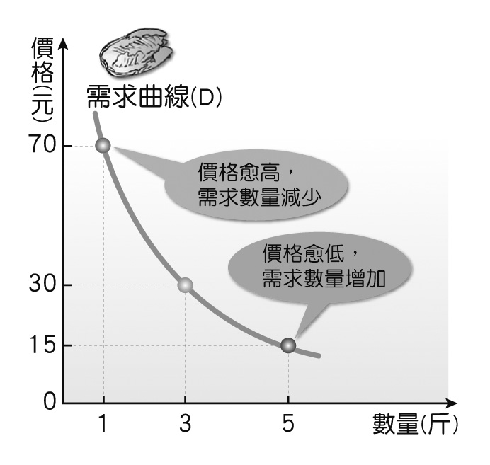  (2)需求法則的圖例：  需求曲線圖。在其他條件不變的情況下，商品的價格與消費者的需求量，呈反向變動的關係，亦即商品價格愈高，消費者的購買意願愈低。  (3)舉例：白菜原本一斤30元時，消費者的需求量為3斤。在其他條件不變的情形下，當價格降低為一斤15元時，消費者的需求量( 增加 )為5斤；上漲為一斤70元時，則消費者的需求量會( 減少 )為1斤。  (4)例外——炫耀性消費：有些商品往往價格愈( 高 )，愈容易吸引人購買，例如：鑽石、珠寶等，此類( 炫耀性 )消費，主要是藉以凸顯身分、地位，僅限於社會中的少數人，並不是普遍的消費現象，因此稱為「需求法則的例外」。
( 預期心理 ) | (1) 消費者對產品未來價格的預期心理，也會影響目前的消費行為，使需求改變。  (2) 舉例：氣象報導颱風來襲，造成消費者搶購蔬菜的現象。這是因為消費者預期颱風過後，蔬菜價格可能上漲，進而影響消費行為。
所得水準 | (1) 消費者的消費行為也會受到個人的( 所得高低 )影響。  (2)在其他條件不變的情形下，當所得( 減少 )，消費能力會降低；反之，當所得( 提高 )，消費能力會提高。  (3) 例如：許多國家所得水準上升，進一步推升汽車需求數量。  (4)所得水準也影響消費型態，當所得水準上升，消費者在娛樂、旅遊等方面的支出比例往往也會增加。例如：隨著所得增加，國人出國旅遊的現象也日益普遍。
消費者偏好 | (1)消費者在從事消費行為時，往往是受其消費( 喜好 )程度影響，有人對卡通動漫迷戀不已，有人對電影小說如數家珍；有人對港式點心愛不釋手，有人則對西餐百吃不厭。這種種的( 偏好 )，導致消費者產生不同的選擇。  (2)消費者的( 偏好 )，除了會受內心本能的欲望影響，也會受到個人生活方式、廣告行銷或消費風氣而改變，進而影響( 需求 )的增減。  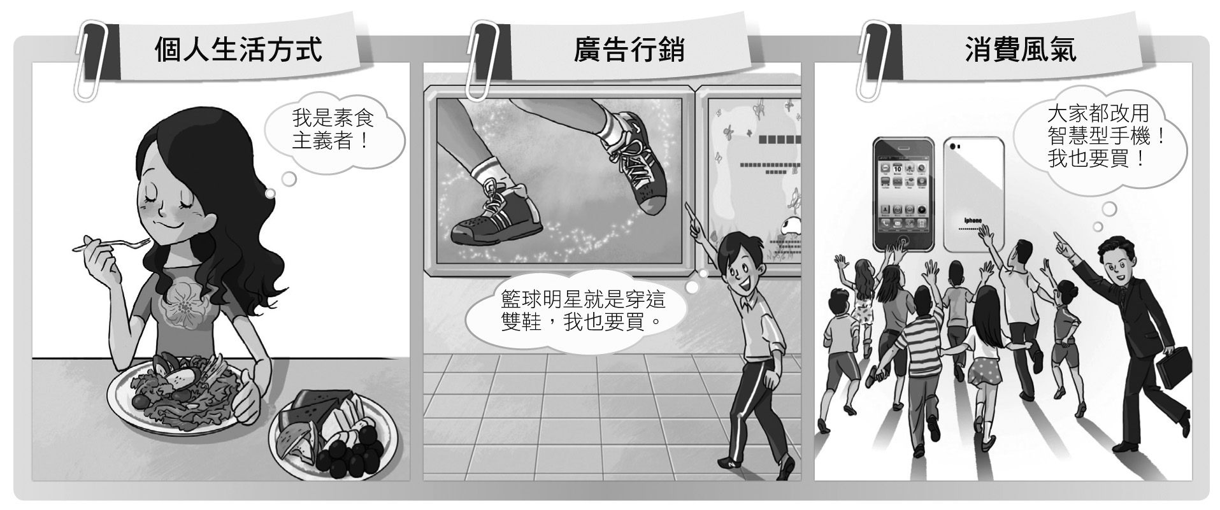

四、消費者權益的保障
1. 保障消費者權益的相關法規：
(1)為了保護消費者，我國制定《消費者保護法》，保障消費者的權益。
(2)舉例：
當消費者購買到瑕疵品時，可以向原購買的商店要求( 退貨 )或更換。
郵購、( 網路購物 )、電視購物，以及推銷訪問等買賣，消費者取貨後不願購買時，可在( 七 )日內，退回商品解除契約，無須說明理由及負擔任何費用或價款。
(3)為了確保交易的公平，維護經濟秩序，政府也制定了《( 公平交易 )法》，針對廠商有損消費者權益的經營行為，加以處罰，使消費者的權益得到更進一步的保障。最後，消費者也可以依據相關法令對廠商提起訴訟，以維護個人權益。
2.保障消費者權益的相關組織：
團體組織 | 說 明
民間團體 | (1) 組成原因：在日常生活中，消費者常面臨許多( 消費 )疑慮與糾紛。  (2) 組成人士：熱心的學者專家與社會人士。  (3) 團體：( 消費者文教基金 )會、( 消費者權益促進 )會等消費者保護團體。  (4) 目的：為消費者爭取權益。
政府機關 | (1) 法源依據：《( 消費者保護 )法。》  (2) 政府相關單位：  中央：行政院( 消費者保護處 )。  各地方直轄市、縣(市)政府：( 消費者服務中心 )及消費者服務專線「1950」。  (3) 職責：由消費者保護官提供消費諮詢及受理消費申訴服務。
政府機關 | (1) 法源依據：《( 公平交易 )法》。  (2) 政府相關單位：( 公平交易委員 )會。  (3) 職責：針對( 廠商 )有損消費者權益的經營行為，如不實廣告、( 囤積 )商品、聯合哄抬物價等行為加以處罰，使消費者的權益得到更進一步的保障。
3. 《消費者保護法》與《公平交易法》關係示意圖
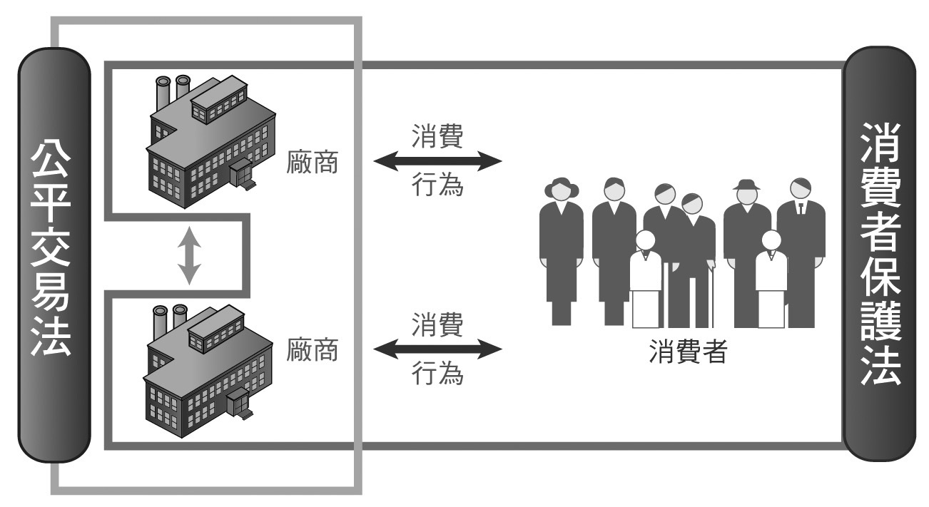

4. 除了注意不要讓自己的權益睡著外，消費者也要本著( 誠信 )原則從事各項消費行為，或處理相關的消費權益事宜，才能共創消費者與廠商雙贏的局面。

一、單題

( A ) 1. 「璀璨生輝的鑽石受到許多人的喜愛。一克拉的鑽石，往往要處理250噸的岩石、沙和礫石後才能得到。」請問：鑽石價格十分昂貴，最主要是基於下列何種因素？ (A)具備稀少性 (B)生活必需品 (C)來源取得源源不絕 (D)國家財富的象徵。
( B ) 2. 下列何種消費現象，可以用圖1來解釋？ (A)香蕉價格高漲，消費者紛紛大量購買香蕉 (B)過季泳裝三折起，民眾聚集搶購 (C)名牌鑽錶推出限量高價位商品，吸引消費者購買 (D)雅雯為了蒐購各種機器人模型，寧願省吃儉用。
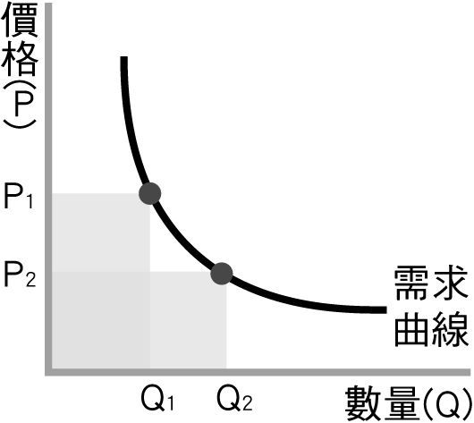
▲圖1
( A ) 3. 市區停車位一位難求，因此政府按照不同時段停車採累進收費。請問：這種收費方式是依經濟學的何種觀念實施？ (A)需求法則 (B)供給法則 (C)比較利益 (D)機會成本。
( D ) 4. 蕙芬是大學日文系學生，利用課餘時間打工，如果在便利商店打工每週可得1,550元，擔任日語家教每週可得5,000元，為出版社製作並維護網頁每週可得8,000元。最後她選擇擔任日語家教。請問：若單純從薪資來比較，蕙芬作此選擇的機會成本是多少？ (A)1,550元 (B)5,000元 (C)6,550元 (D)8,000元。
( B ) 5. 下列對於機會成本的定義，何者敘述正確？ (A)消費者購物時所要付出的價錢 (B)放棄的其他用途中，價值最高者 (C)價格高少買，價格低多買的原則 (D)放棄的其他用途中，價值最小者。
( D ) 6. 房地產不景氣時，閒置的空屋比例較高，消費者在此時因為有較大的議價空間，可以買到價格較便宜的房子，因此願意在此時購屋，此種情形符合經濟學的何種觀念？ (A)比較利益法則 (B)機會成本 (C)外部效果 (D)需求法則。
( B ) 7. 依據「需求法則」原理，當一產品價格下跌時，在其他情況不變的條件下，其需求量的變動為何？ (A)減少 (B)增加 (C)先增後減 (D)先減後增。
( D ) 8. 「假如把立法院通過的政府總預算金額想像成一塊大餅，其中劃分給甲部會的部分，就無法再提供給乙部會使用。」上述內容符合經濟學中的何種概念？ (A)公共財 (B)分散風險 (C)需求法則 (D)機會成本。 【97(一)基測】
( B ) 9. 各縣市政府消保官會不定時抽檢桶裝瓦斯店，杜絕桶裝瓦斯偷斤減兩的情形發生，其主要用意為何？ (甲)維持市場公平交易 (乙)能多罰店家，增加政府收入 (丙)確立消保官權威性 (丁)確保消費者權益 (A)甲乙 (B)甲丁 (C)乙丙 (D)丙丁。
( A ) 10. 所謂「需求法則」，是指在其他條件不變的情形之下，消費者對於商品的需求量會與什麼呈反向變動關係？ (A)商品價格 (B)所得 (C)個人偏好 (D)預期心理。
( A ) 11. 許多人習慣在百貨公司週年慶，或換季大拍賣時購買衣服，此種現象反映經濟學的何種原理？ (A)需求法則 (B)機會成本 (C)資源稀少 (D)外部效果。
( A ) 12. 新聞報導：「受颱風影響，中南部蔬菜產地由於風雨過大、道路中斷，以及淹水交通阻塞等因素，使搶救採收困難，農產公司表示，今起數日若到貨量減少，蔬果價格會隨之上揚……。」根據內容判斷，蔬菜價格上漲，則蔬菜的需求量會產生何種變化？ (A)降低 (B)增加 (C)不變 (D)無法判斷。

二、題組
1. 小蕙在電視新聞中看到主播正在報導一則新聞：「中油將以國際油價飆漲的理由再次調漲油價。今日凌晨12點之後，98汽油漲到每公升30.8元，汽油每公升調漲3角、柴油漲2角，台塑隨後跟進，很多民眾都趕在凌晨12點之前進加油站搶價差。另一方面，民間的消費者保護團體也跳出來表示，反對中油『假浮動油價之名，行漲價之實』。」請問：
( B ) (1) 民眾搶在油價上漲前趕緊加油的做法，符合何項經濟學原理？ (A)比較利益法則 (B)需求法則 (C)機會成本 (D)供給法則。
( C ) (2) 文中所述民間的消費者保護團體，是指下列何者？ (A)消費者保護處 (B)消費者服務中心 (C)消費者文教基金會 (D)公平交易委員會。
2. 小莉在電視購物頻道訂購了一個漂亮的皮包，但是貨品送到後，她發現皮包拉鍊有點瑕疵，於是她打電話向購物頻道表示要退貨，購物頻道卻向她表示：「商品售出，概不退換。」小莉一氣之下便向消費者文教基金會投訴。請問：
( C ) (1) 根據上述，購物頻道不接受消費者退貨，已違反了何項法律規定？ (A)《公平交易法》 (B)《行政訴訟法》 (C)《消費者保護法》 (D)《刑法》。
( B ) (2) 消費者應了解自己的消費權利，以避免權益受損。下列哪些情況已經侵害了消費者的權益？ (甲)完全不接受任何退換貨 (乙)產品內容標示清楚 (丙)業者以不實廣告引誘消費者消費 (丁)業者不可任意哄抬物價 (A)甲乙 (B)甲丙 (C)乙丙 (D)乙丁。

